Le doyen de la faculté de Médicine de l’Université de Benha rassure à la disponibilité des hôpitaux universitaires.

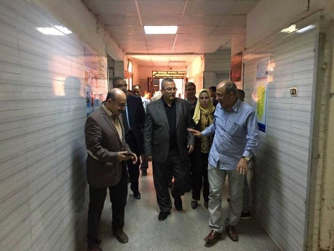
Selon les directions du professeur Elsayed Elkaddi – Président de l’Université de Benha d'annoncer l'état d'urgence dans les hôpitaux universitaires de jeudi à fin d'Eid, le professeur Mahmoud Abdel Sabour - Doyen de la Faculté de médecine - Université de Benha et Président des hôpitaux universitaires, a visité l'hôpital universitaire, accompagné par les agents, les vices-doyen, les responsable de l'accueil et les chefs des départements.
Lors de cette visite, il a assuré la disponibilité du service d'accueil et d'urgence en ce qui concerne la présence de médecins et de personnel infirmier et la fourniture de médicaments et de fournitures médicales et tous les services médicaux fournis aux patients pendant l'Eid.
Le professeur Abdel Sabour a rassuré les patients de leur satisfaction pour le service médical offert.
Il est à noter aussi que le professeur Elsayed Elkaddi - Président de l'Université de Banha a décidé de créer un bureau pour servir les citoyens des patients et leurs familles dans les hôpitaux universitaires de l'Université de Banha afin de résoudre rapidement leurs problèmes et de communiquer avec eux, et pour présenter leurs plaintes au recteur, suggestions et opinions pour développer directement le service fourni par l'hôpital, et de sorte que les décisions nécessaires seront prises immédiatement après avoir examiné les résultats du travail au bureau jour après jour.
Cela a eu lieu lors de la tournée du président de l'université à l'hôpital universitaire, au cours duquel il a inspecté les départements de médecine interne, de cardiologie, de coffre, de foie, d'enfants, de garderies, de services psychologiques et neurologiques, de soins intensifs et de nouvelles réceptions et a assuré le service de santé offert aux patients.
Il est à noter aussi la Une visite du professeur Elsayed Elkaddi - Président de l'Université de Benha pour les hôpitaux universitaires de l'Université de Banha qui a duré plus de trois heures, au cours de laquelle le professeur Elsayed Elkaddi a souligné l'importance du développement continu de toutes les sections de l'hôpital et a remercié le personnel pendant l'Eid.
Et lors de sa tournée aussi il a rassuré de la présence du personnel et la disponibilité des médicaments et le bon traitement des patients et les visiteurs à l'hôpital et a assuré aussi que le devoir de l'université réside dans sa fusion avec la société afin de contribuer à fournir les nécessaires services nécessaires à la société, aussi la plus haute qualité et le meilleur toujours dans les soins de santé, comme il a montré aussi que L'Université exploite toutes ses ressources matérielles, scientifiques et humaines pour servir la société et contribuer à son avancement.

